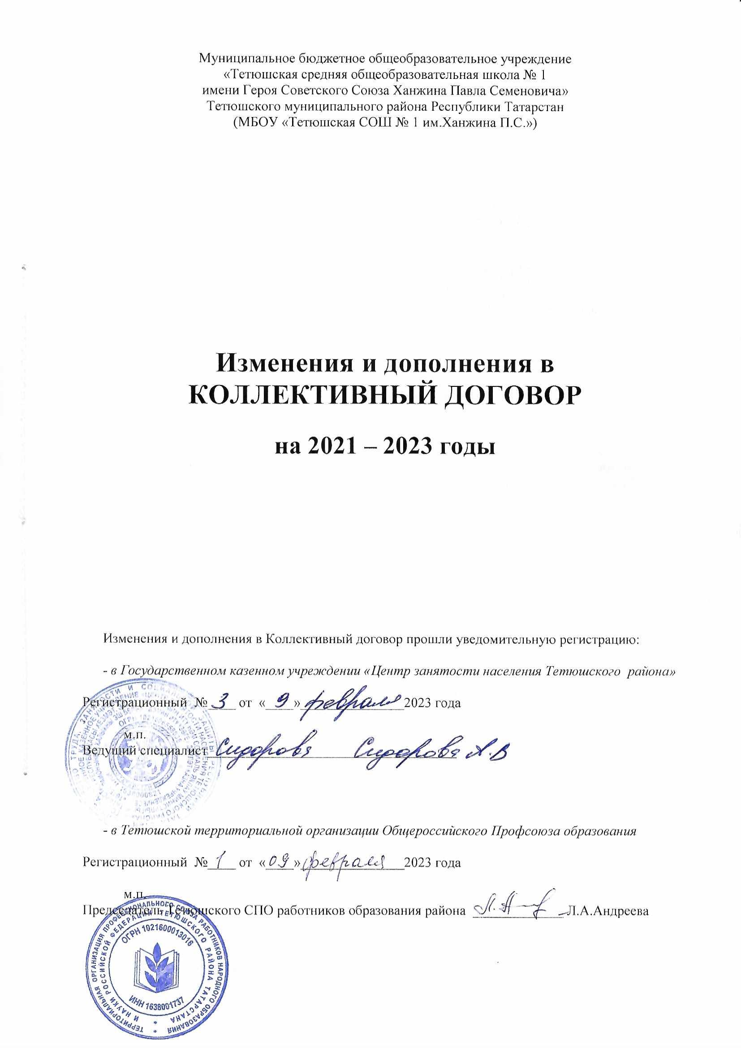
В связи с изменениями и дополнениями, внесенными в Территориальное Соглашение между Исполнительным комитетом Тетюшского муниципального района Республики Татарстан, МКУ «Отдел образования Исполнительного комитета Тетюшского муниципального района Республики Татарстан» и Тетюшской территориальной организацией Общероссийского Профсоюза образования на 2021-2023 гг. стороны договорились внести следующие изменения и дополнения в Коллективный договор на 2021-2023 годы

В разделе V. Трудовые отношения, рабочее время и время отдыха:
В пункт 5.1.6. второй абзац изложить в следующей редакции:
«Номенклатура должностей педагогических работников, осуществляющих образовательную деятельность, должностей руководителей образовательных организаций утверждена постановлением Правительства Российской Федерации от 21.02.2022 № 225 "Об утверждении номенклатуры должностей педагогических работников организаций, осуществляющих образовательную деятельность, должностей руководителей образовательных организаций".
В разделе VIII. Улучшение условий и охраны труда. Безопасность труда:
Пункт 8.2.1. изложить в следующей редакции:
«Обеспечивает финансирование мероприятий по созданию безопасных условий труда, обеспечению требований законодательства об охране труда и санитарно-эпидемиологическом благополучии населения, в т.ч.: обучение работников безопасным приемам работ, проведение специальной оценки условий труда, обеспечение работников сертифицированными СИЗ, психиат-рическое освидетельствование, обучение и аттестацию работников по программам санитарно-гигиенического минимума, оформление личных медицинских (санитарных) книжек и иные меро-приятия из всех источников финансирования в размере не ниже установленных ст.225 ТК РФ».
Пункт 8.2.2. изложить в следующей редакции:
Осуществляет ежегодное планирование мероприятий по охране труда, разрабатывает соглашение по охране труда.
Конкретный размер средств на указанные цели определяется в коллективном договоре и уточняется в соглашении по охране труда, являющемся приложением к нему.
Соглашение по охране труда заключается на календарный год. Результаты его выполнения обсуждаются на общем собрании коллектива не реже 1 раза в полугодие».

Пункт 8.2.4. изложить в следующей редакции:
«В соответствии с требованиями Постановления Правительства РФ от 24.12.2021 № 2464 «О порядке обучения по охране труда и проверки знания требований охраны труда» организует:
- проведение обучения по охране труда, проверку знаний требований по охране труда руко водителей и специалистов образовательных организаций, подведомственных Отделу образования
- контроль за обучением, проверкой знаний требований охраны труда руководителей и специалистов органов управлений образованием муниципальных районов.

Пункт 8.2.6. изложить в следующей редакции:
«Ежегодно (не позднее 1 февраля) информируют профком школы о состоянии производственного травматизма в отчетном году и его причинах; о выделении средств образовательным организациям на выполнение мероприятий по охране труда, в том числе о затратах на проведение специальной оценки условий труда, приобретение спецодежды и других средств защиты, проведение медицинских осмотров, психиатрического освидетельствования».
Пункт 8.2.11. изложить в следующей редакции:
«Разрабатывает положение о системе управления охраной труда школы и обеспечивает ее функционирование в соответствии с требованиями ст.217 ТК РФ».
